9.8.2017

Spielen gegen das Vergessen
In der Senioren-Tagespflege SenTA der Rummelsberger Diakonie trainieren Senioren spielend ihr Gedächtnis. Mit der MemoreBox – einer Spielkonsole extra für Demenzkranke.
Rummelsberg – Erich Kircher, regelmäßiger Besucher der Senioren-Tagespflege in Rummelsberg, ist 30 Jahre lang Motorrad gefahren. Heute zwickt es dem Senior im Rücken und die Hände können auch nicht mehr so kräftig zupacken, wie einst. Trotzdem legt der 80-Jährige hin- und wieder einen flotten Kickstart hin – auf dem virtuellen Asphalt. Erich Kirchner hat eine demenzielle Erkrankung. Er gehört zum harten Kern der Besucher der Tagespflege, die regelmäßig mit der neuen MemoreBox spielen und so ihr Gedächtnis trainieren. Auch Betti Müsch, eine rüstige 92-Jährige im Rollstuhl gehört zu den regelmäßigen Nutzern der Spielkonsole, die extra für Senioren und Demenzkranke entwickelt wurde. Die 92-jährige SenTa-Besucherin kegelt am liebsten virtuell. Sie hat viele Jahre tatsächlich gekegelt und genießt es, dass sie nun seit Februar vom Rollstuhl aus alle Neune umschmeißen kann.
Dank einer großzügigen Spende der Ernst-Jakob-Henne-Stiftung konnte sich die Senioren-Tagesstätte die innovative Konsole für ein Jahr im Wohnzimmer anschließen. Zu vergünstigten Konditionen, denn die Tagespflege der Rummelsberger Diakonie testet die MemoreBox samt ihrer Spiele für ein Jahr im Rahmen eines Testprojekts der Herstellerfirma RetroBrain aus Hamburg. Mit dem digitalen Medium können geistige und körperliche Fähigkeiten der Seniorinnen und Senioren gefördert werden. Dabei werden die Bereiche Physiotherapie, Ergotherapie und Neurowissenschaft miteinander kombiniert. Die Umgebung und die Musik in den Spielen erinnern an frühere Zeiten. Das eignet sich besonders für Menschen mit Demenz. Man kann Briefe austragen, Kegeln, Pingpong spielen oder, wie Erich Kircher, Motorradfahren.
Der Senior steht vor der MemoreBox und schaut gebannt auf den Bildschirm. Zu sehen ist die A 24 irgendwo zwischen Hamburg und Berlin. Der 80-Jährige gibt Gas und dreht mit der Hand den imaginären Gashebel seines Motorrads auf. Das müsste er nicht, gesteuert wird bei der MemoreBox allein durch Bewegungen des Körpers. Aber Herr Kircher ist es so gewohnt und es schadet nicht – im Gegenteil. Es stärkt sein Gedächtnis, wenn er sich erinnert. „Jetzt begegnen Sie auch Autos, denen Sie ausweichen müssen“, ertönt die Stimme von Paul, dem virtuellen Mitarbeiter der MemoreBox. Erich Kircher neigt sich leicht nach links und der Motorradfahrer wechselt auf die Überholspur. Kurze Zeit später steht der Senior wieder aufrecht und das Motorrad rollt weiter geradeaus, Richtung Hauptstadt.
„Es ist schon eine Umgewöhnung vom echten Motorrad auf das Spiel. Aber es macht trotzdem viel Spaß“, freut sich Kircher.
Auch Betti Müsch hat Spaß und es sieht sehr professionell aus, wenn sie die virtuellen Kegel-Kugeln rollen lässt. „Der Schwung ist anders, da muss ich mich jedes Mal neu wieder umgewöhnen. Aber davon abgesehen ist es sehr realistisch und ich freue mich über jeden Sieg.“

Bisher nehmen nur ein paar Seniorinnen und Senioren das neue Spiele-Angebot an. „Meistens müssen wir sie zum Spielen animieren, aber wenn sie erst mal dabei sind, wird viel gelacht“, verrät Pflegefachkraft Anne-Dorothea Gleißner. „Auf jeden Fall, sind die Spielerinnen und Spieler hinterher aufgeweckter und meist auch fröhlicher.“ Es sein denn, die Technik will nicht. Der Bewegungssensor der MemoreBox reagiert beispielweise recht empfindlich – betritt ein anderer SenTa-Gast den Raum oder verlässt ihn, so verliert die Konsole gern den Kontakt zum Spieler. Das kann störend sein.

„Aber es ist schließlich ein Pilotprojekt und der Einsatz bei uns soll helfen, eventuelle Probleme zu erkennen und das Produkt zu verbessern“, sagt SenTa-Leiter Silvio Hirsch und fügt schmunzelnd hinzu. „Mittlerweile haben wir uns aber schon recht gut an die Technik und an unseren neuen Kollegen Paul gewöhnt.“

Stefanie Dörr (3.741 Zeichen)

Ansprechpartner
Stefanie Dörr
09128 50 24-45
doerr.stefanie@rummelsberger.net

Fotos und Bildunterschriften
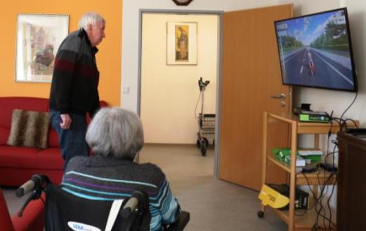
Koordinations- und Gedächtnistraining mit der MemoreBox: Ein wenig den Körper nach links gebeugt, schon wechselt Erich Kirchers Avatar auf die linke Fahrspur. Foto: Stefanie Dörr
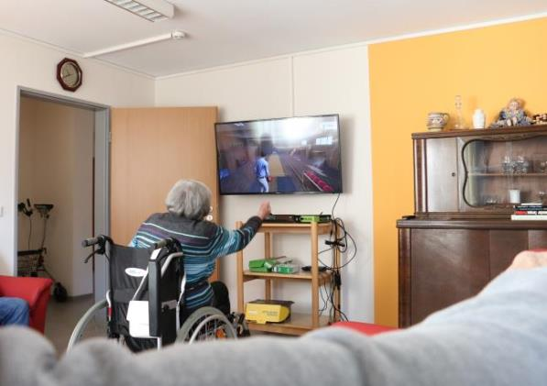
Der Kugelschwung geht beim Spiel etwas anders, aber „ansonsten ist es sehr realistisch und macht viel Spaß“, findet die 92-jährige Betti Müsch. Foto: Stefanie Dörr

(druckfähige Fotos finden Sie auf www.rummelsberger-diakonie.de/presse)

